**金秋十月开启您的掘金之旅，2024中国重庆建博会巨精彩！**

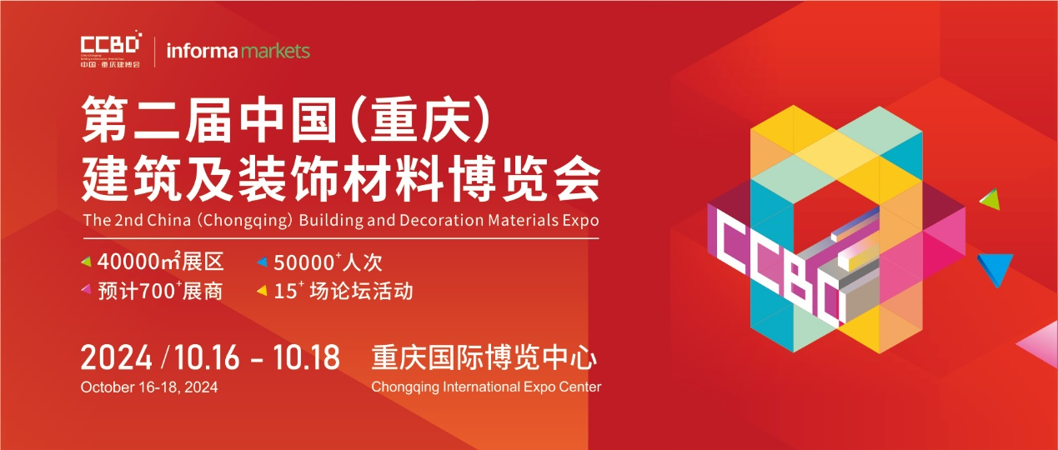

*前言：*

*2024年，国家战略、楼市政策、“以旧换新”等各种利好政策一波接一波。 5月17日，中国人民银行连发三项新政，从贷款利率、首付比例两方面进行调整，稳定房地产市场、振兴经济。同时，“以旧换新”政策效应逐步释放，家居建材消费热情进一步被激发，家居建材行业迎来新的发展机遇。*

**扫描二维码，即可报名参展参观**

十月重庆好风光。

10月16-18日，2024中国重庆建博会

将在重庆国际博览中心

上演一场巨给力、巨有料、巨专业的家居盛宴。

-----

2024中国重庆建博会致力于链接上下游全产业链资源，赋能品牌企业，以搭建中西部地区展会共赢平台，服务大家居建装行业高质量发展为使命，展会规模40000㎡，700+家品牌踊跃参展，预计吸引50000 +专业观众到会。

**巨给力**

**700+品牌产品齐上阵**

2024中国重庆建博会携手700+家品牌共同打造重庆大家居建装首发平台，门窗新趋势、定制新潮流、材料新应用……各大家居品牌明星产品重磅亮相， 精彩纷呈，不容错过！

本届展会展馆规划分为门窗馆、定制家居馆、建筑装饰材料馆，汇聚了不少TOP品牌，获得众多企业信任和支持，目前展位预定达45%，包括睿帝门窗、欧派克、宽窄之美门窗、聚尚福门窗、金楷模门窗、铝博士、仟树雨、神盾门窗、三棵树、霖之星、千年舟、云蜀、顺航、盛超、云翰、普地、沃莱德、坚美、实德、通用、龙栖地、唐客遮阳、鲁丽、鑫越阳、千山高定 、品优轩、崇聚定制、都市王朝、圣雅居、唯舍极简、柴多多、环利、海之鑫、粤儿、芦荟瓷、辉凰、振鸿、雅巢、永久、好助手、易涂空间、然信密封胶、正为密封胶、精匠铝、晨光、安得快、西敦、星辰、美居、美而达、环利、通用锁具、哥曼尼照明、海龙智能镜、澳登吸音板、吉龙护角、美多多皮革、幸运线、老铜匠、厚宝、金面子、宜铭等107家品牌企业和协会展团，集中展示新产品、新技术、新工艺等，让大家看见属于大家居建装行业的“新质生产力”。

**巨有料**

**50000+专业观众汇聚重庆**

中国重庆建博会背靠中国成都建博会资源，对专业观众邀请有着深厚经验和需求洞察，采取线上+线下结合，全面覆盖，精准邀约，以保证观众的专业和质量。

线下，2024中国重庆建博会拥有超30人专业呼叫团队邀约100,0000+行业大数据库，专业市场运营团队运营100,000+私域流量，与800+行业媒体达成合作，专业地推团队去往云、贵、川等中西部地区深入市场，面对面交流，挖掘有需求的观众资源，邀约高质量买家到场参观。

线上，搭建线下展会配套展示平台——建采宝，建立以公众号、视频号、抖音、快手为核心的媒体矩阵，多维度资源全面赋能创新品牌、新产品、新项目，持续扩大展会影响力的同时触达更多的专业观众。

**巨专业**

**15+论坛活动前瞻行业趋势**

2023中国重庆建博会联动政府、行业商协会、家居卖场、家装公司、公装公司、设计机构、经销商、媒体等专业平台及群体，举办15+场专题论坛和活动：

2024重庆房地产产业链对接会暨信用品牌企业推介会

2024家居行业AI营销第一课（重庆站）

2024重庆锁业发展论坛暨锁匠技术交流及门店盈利沙龙

亚太空间设计师协会—中国软装定制联盟龍承奖·设计新思路峰会

双碳背景下绿色高性能门窗暨谷纤维复合门窗推介会

2024川渝定制家居行业发展峰会

2024中国(重庆)绿色建筑新材料新技术高峰论坛

2024中国重庆建筑装饰行业发展高峰论坛

2024CCBD中国重庆建博会新品发布会

……

活动紧紧围绕设计驱动·行业洞悉·供需对接·智慧营销·新品发布五大主题，共同探讨未来的营销布局将会有哪些方面的变化？细分行业之间整合、渗透加剧，泛家居行业工具如何进行全案升级？大家居建装行业未来的发展趋势等等。届时，大家居建装行业大咖将会悉数到场，为我们带来一场别开生面的思想盛宴。

10月16-18日 · 重庆国际博览中心，

畅享金秋，与2024中国重庆建博会

开启掘金之旅！

**扫描二维码，即可报名参展参观**

参展/参观报名链接：https://ccbd.imconlinereg.com/24cq/?utm_medium=Press_Release&utm_source=Media&utm_campaign=hymt&utm_content=hymt

参展咨询：17381825072（微信同号） 028-6793 6031